MINISTERUL EDUCAŢIEI
 | INSPECTORATUL ŞCOLAR AL JUDEŢULUI ALBA  ŞCOALA GIMNAZIALĂ ,,SIMION LAZĂR” LUNCA MUREŞULUI  STR.GARII, NR. 241A, COD POŞTAL 517405 TEL. / FAX: 0258878134  E-mail: sc.lunca@isjalba.ro  https://scoala-luncamuresului.ro | 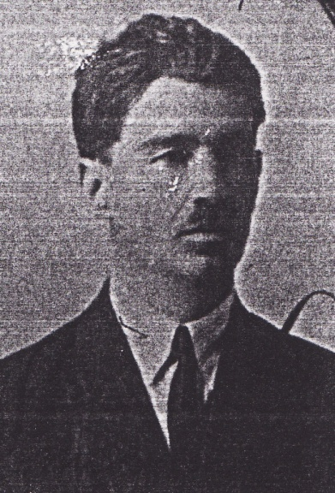

Nr………………/……………
SE APROBA Comisia de management a burselor scolare _

NU SE APROBA , MOTIV ________________________________________________
SEMNATURA PRESEDINTE

Către,

COMISIA DE MANAGEMENT BURSE ȘCOLARE

Subsemnatul (a) __________________________________________, domiciliat în localitatea _______________________________str._____________________nr.___________în calitate de părinte/tutore legal, prin prezenta solicit acordarea BURSEI SOCIALE conform OME nr. 6238 / 2023 pentru următorii elevi :
Nr crt | Numele și prenumele elevului | Clasa

- Art. 10 (1) lit. a), pentru :
  - elevi proveniți din familii care realizează un venit mediu net lunar pe membru de familie, supus impozitului pe venit, pe ultimele 12 luni anterioare cererii, mai mic de 50% din salariul minim net pe economie; se va lua în calcul salariul minim net pe economie în vigoare la data depunerii cererii;

Anexez prezentei cereri următoarele documente / acte care dovedesc dreptul de acordare a bursei sociale: (se vor bifa documentele care vor fi anexate cererii)

Pentru Art. 10(1), lit a)
    - declarație pe propria răspundere privind veniturile nete, cu caracter permanent, obținute pe ultimele 12 luni anterioare cererii, realizate de membrii familiei, supuse impozitului pe venit, cerere ce conține acordul privind prelucrarea datelor cu caracter personal pentru verificarea respectării criteriilor de acordare a bursei;
    - documente doveditoare ale componenței familiei, așa cum este definită la art. 5 din OME nr. 6238 / 2023 :
      - certificatele de naștere ale copiilor sub 14 ani,
      - actele de identitate ale persoanelor care au peste 14 ani,
      - documente plasament
      - acte de stare civilă,
      - sentință judecătorească din care să rezulte stabilirea domiciliului copilului/copiilor la unul dintre părinți,
      - certificat de deces,
      - decizia instanței de menținere a stării de arest,
      - raport de anchetă socială în cazul părinților dispăruți, după caz.

Data Semnătura

